Le dosage du café moulu pour une cafetière filtre, c'est simple ! On comptera environ 5 à 7 grammes de café pour 7 à 10cl d'eau, soit 1 cuillère doseuse à café. Le principe est de faire couler l'eau peu à peu sur la poudre finement moulue pour que celle-ci se charge en arômes.

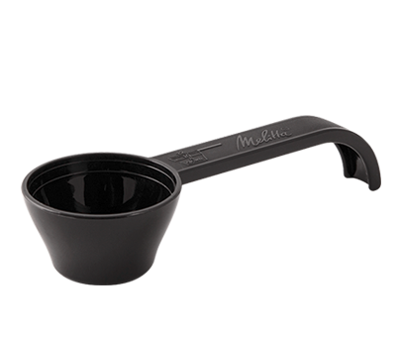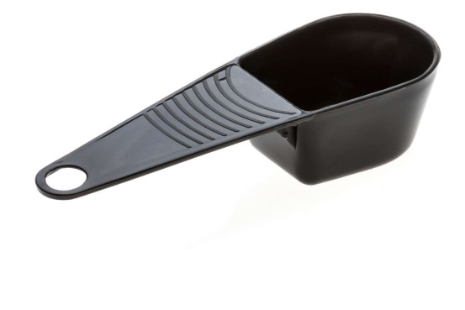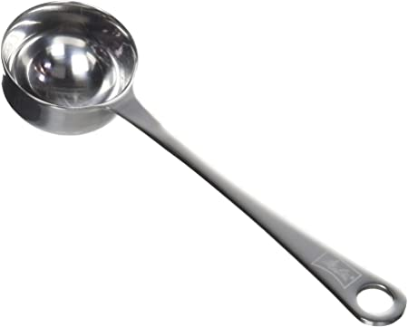

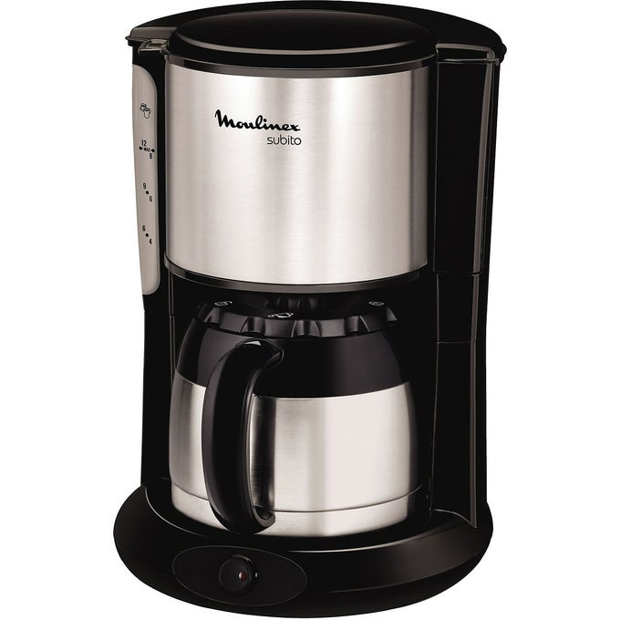

**Le dosage du café moulu** peut s'avérer compliqué lorsqu'on n'est pas un expert. La plupart du temps, on y va au "pifomètre". Une cuillère pour une tasse, sans s'encombrer de savoir si la cuillère doit être pleine ou bombée, et si la tasse a une contenance de 6cl ou de 20cl. Et si je vous parle de finesse de mouture ?